| Nom i cognoms: Òscar Rodríguez |  |
| --- | --- |
| Data: 2/12/2022 |  |
| Nom de l’activitat/pràctica: ACTIVITAT 1 |  |

**Es valorarà el correcte format d'entrega i és penalitzarà el format amb diferents tipus de lletra, on hi hagi evidències de *copy paste.***

**Fent ús dels apunts que hi ha al Moodle i contrastant la informació a Internet, si és necessari, respon a les següents preguntes:**

1. **Què significa les sigles HTTP?** significa HyperText Transfer Protocol.
2. **Què significa les sigles HTTPS?** significa Hyper Text Transfer Protocol Secure.
3. **Què és el protocol HTTP?** és un protocol client-servidor que s’encarrega de fer els intercanvis d’informació entre els clients web i els servidors.
4. **Què és el protocol HTTPS?** és el mateix que el protocol HTTP amb l’excepció que la transferència d’informació entre el client i el servidor viatja per la xarxa d’Internet xifrada.
5. **Quan i on es va crear la web?** Es va crear en l’any 1989 al Consell Europeu per la Recerca Nuclear, just a la frontera entre Suïssa i França.
6. **Què és un localitzador uniforme de recursos?** Més conegut com URL és l’adreça que indica la localització exacta d’un document a Internet.
7. **Què significa que HTTP és un protocol sense estat?** Vol dir que no guarda cap informació sobre connexions anteriors.
8. **Explica les etapes d'una transició HTTP.**

1. Un usuari accedeix a una adreça d’Internet.

2. El client web descodifica l’adreça d’Internet separant-la en diferents parts.

3. S’obre una connexió TCP/IP amb el servidor.

4. El servidor retorna la resposta al client.

5. Es tanca la connexió TCP.

1. **L'estàndard HTTP/1.0, quines tres ordres represente les operacions de recepció, enviament de la informació i revisió d'estat? Explica detalladament cadascuna de les ordres.**

1. Comanda GET: S’utilitza per recollir qualsevol tipus d’informació del servidor. Sempre que premem sobre un enllaç o escrivim una adreça d’Internet a la barra de navegació d’un navegador web, estem utilitzant aquesta comanda.

2. Comanda HEAD: Sol·licita informació sobre un arxiu com, per exemple, la seva grandària, el tipus, la data de modificació, etcétera.

3. Comanda POST: S’utilitza per enviar informació al servidor com, per exemple, les dades contingudes en un formulari. El servidor passarà aquesta informació a un procés encarregat del seu tractament .

1. **Dibuixa l'esquema de les dues etapes de la comunicació entre el navegador i el servidor.**

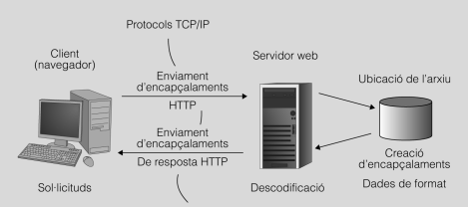

1. **Mostra un d'exemple de sol·licitud HTTP amb la comanda GET.**



1. **Quin codi d'error es mostra en pantalla del navegador quan no es pot mostrar la web sol·licitada? Fes una captura de pantalla d'aquest codi d'error.**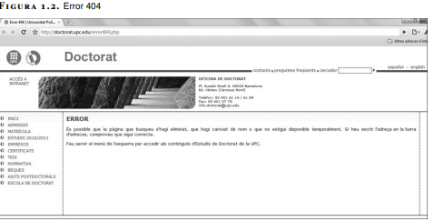
2. **Què és el servidor Apache?** És un servidor web HTTP de codi obert. La seva funció principal és servir als usuaris tots els fitxers necessaris per visualitzar el web.
3. **Quins són els paràmetres principals que integren el servidor Apache? Explica cadascu d'ells.**

1. Paràmetre DocumentRoot: Aquest paràmetre modifica la carpeta on es troben ubicades les nostres pàgines web i des d’on se serviran els fitxers.

2. Paràmetre ServerRoot: Aquest paràmetre defineix a quin lloc es troba la configuració del servidor.

3. Paràmetre DirectoryIndex: Quan un navegador visita una pàgina web, el primer que fa el servidor és retornar l’arxiu indicat a DirectoryIndex, acostuma a ser index.html.

4. Paràmetre Listen: Quan un navegador visita una pàgina web, utilitza el port 80 per defecte. Per canviar el port hauríem de modificar aquest paràmetre.

1. **Què significa el "80" en aquesta pàgina www.googl.cat:80 ?** Una web utilitza per defecte el port 80, per tant, si visitem la pàgina www.google.cat és com si estiguéssim visitant la pàgina www.google.cat:80.
2. **Què és un VirtualHost (Servidor Virtual)?** És un paràmetre que permet configurar més d’un lloc web en un mateix servidor.
3. **Què són els VirtualsHost (Servidors Virtuals) basats en noms?** Són una mateixa adreça d’Internet per a diferents noms de domini.
4. **Amb quina comanda s'instal·la Apache a Debian o Ubuntu?** Amb la comanda sudo apt−get install apache2
5. **A Linux, en quin directori es guarden els fitxers del servidor Apache?** En el directori /etc/init.d
6. **Què és OpenSSL?** És un programa de criptografia que proporcionen funcions criptogràfiques a navegadors web per facilitar l’accés segur a llocs HTTPS.